ВЕДОМОСТИ ГЕОРГИЕВСКОГО СЕЛЬСОВЕТА

Распространяется бесплатно 04 октября 2022 года № 26

ИНФОРМАЦИЯ ДЛЯ НАСЕЛЕНИЯ

Памятка населению по действиям при пожаре

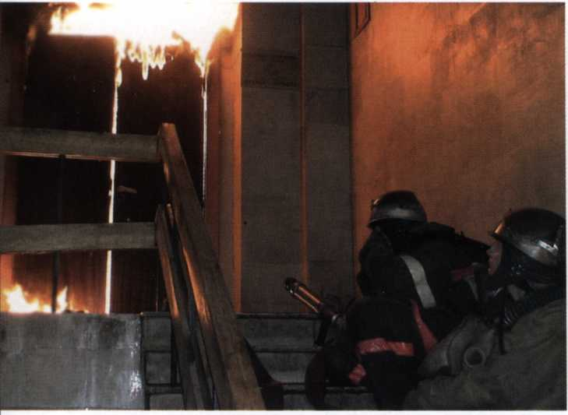

**Опасные факторы пожара воздействующие на людей:**

открытый огонь;

повышенная температура (+60 С и выше);

токсические продукты горения (углекислый газ – 0,1% от объёма, угарный газ – 6% от объёма);

дым;

пониженная концентрация кислорода (менее 17% от объёма);

взрывы;

подающие части конструкции.

**Профилактические мероприятия по предупреждению возникновения пожара в квартире:**

не храните в доме бензин, керосин, ЛВЖ;

приобретите хотя бы один огнетушитель;

не оставляйте без присмотра включенные электрические и газовые плиты, чайники, утюги, приёмники, телевизоры;

следите за исправностью электропроводки, розеток;

не включайте в одну розетку несколько бытовых электрических приборов (особенно большой мощности);

не разогревайте на открытом огне краски, лаки и т.п.

**Действия при пожаре в квартире**

1. Сообщите о пожаре в пожарную охрану.

2. Если нет опасности поражения электротоком, приступайте к тушению пожара водой, или используйте плотную (мокрую ткань).

3. При опасности поражения электротоком отключите электроэнергию.

4. **Горючие жидкости тушить водой нельзя** (тушите песком, землёй, огнетушителем, если их нет, накройте плотной смоченной в воде тканью)

5. При пожаре ни в коем случае не открывать форточки и окна.

6. Если вам не удаётся своими силами ликвидировать пожар, выйдите из квартиры, закрыв за собой дверь, и немедленно сообщите о пожаре соседям и жильцам выше-ниже находящихся квартир.

7. Встретьте пожарных и проведите их к месту пожара.

8. При высокой температуре, сильной задымлённости необходимо передвигаться ползком, так как температура у пола значительно ниже и больше кислорода.

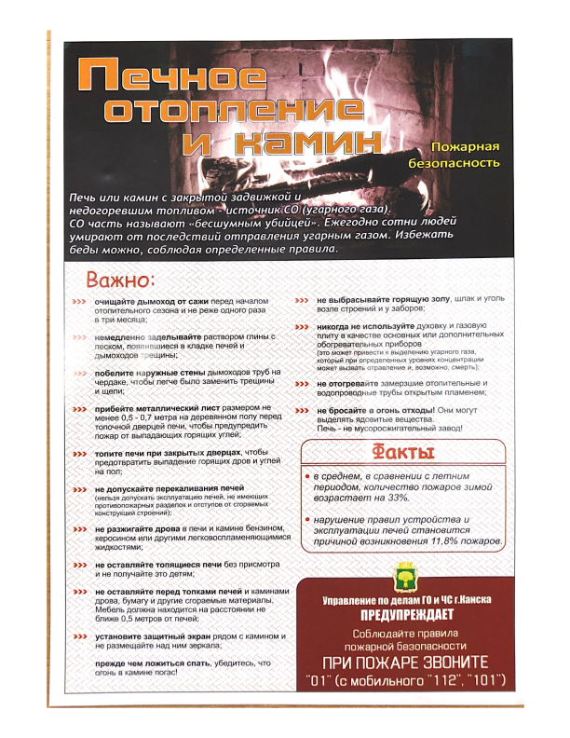

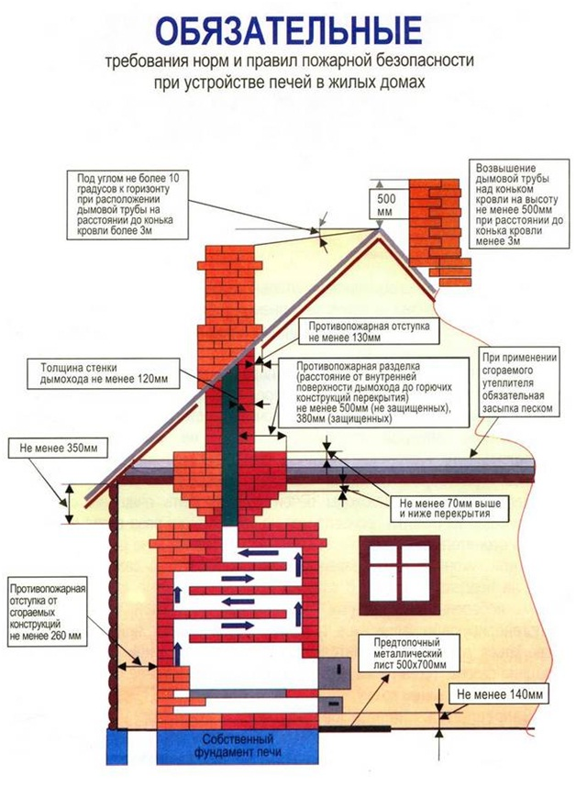

Ведомости Георгиевского сельсовета Учредители Ответственный за выпуск

Георгиевский сельский

Совет депутатов Азарова Т.Ю.

Глава Георгиевского сельсовета

Отпечатано на множительной технике администрации Георгиевского сельсовета.

Адрес: 663643, Красноярский край, Канский район, с. Георгиевка, ул. Школьная, 2. Тираж 50 экземпляров